# Лабораторная работа 2.

# Линейные системы. Изучение ПИД-регулятора. Настройка регулятора методом Зиглера-Николса.

## Цель работы:

Изучить структуру и характеристики ПИД-регулятора и настройку его параметров методом Зиглера-Николса.

## Теоретические сведения:

Регулятор — это устройство, которое управляет величиной контролируемого параметра. Регуляторы используются в системах автоматического регулирования. Они следят за отклонением контролируемого параметра от заданного значения и формируют управляющие сигналы для минимизации этого отклонения.

На Рис.3.1 изображена типовая схема объекта управления с регулятором.



Рис.3.1. Типовая схема объекта управления с регулятором.

Пропорционально-интегрально-дифференциальный (ПИД) регулятор – устройство, используемое в системах автоматического управления для формирования управляющего сигнала, являющегося суммой трёх слагаемых: первое – пропорциональное входному сигналу, второе – интеграл входного сигнала, третье – производная входного сигнала (Рис.3.2).



Рис.3.2. Структурно-функциональная схема ПИД-регулятора

Передаточная функция ПИД-регулятора:

 (3.1)

,  и  - настраиваемые параметры пропорциональной, интегральной и дифференциальной составляющих загона регулирования соответственно.

Для настройки ПИД-регулятора существуют два эмпирических метода, предложенные Зиглером (J. G. Ziegler) и Никольсом (N. B. Nichols) в 1941 году [1]. Один из них основан на параметрах отклика объекта на единичный скачок (используется для систем второго порядка). Для расчета параметров ПИД-регулятора используется два параметра  и  (Рис. 3.3).

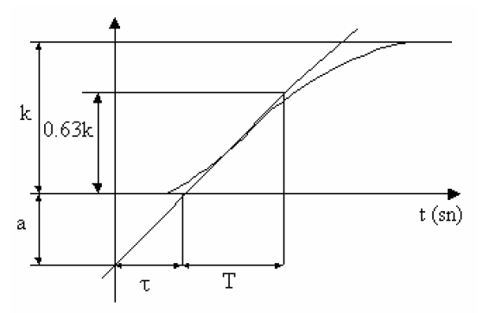

Рис.3.3. Переходная характеристика объекта и параметры, необходимые для настройки ПИД-регулятора методом Зиглера-Николса.

Параметры ПИД-регулятора определяются по формулам:

 (3.3)

Второй метод Зиглера-Никольса (используется для систем выше второго порядка) в качестве исходных даных для расчета использует частоту , на которой сдвиг фаз в разомкнутом контуре достигает 180°, и коэффициент усиления на этой частоте . Зная параметр , сначала находят период собственных колебаний системы , а затем определяют параметры регулятора по формулам:

 - для быстрого ПП

 - для нормального ПП (3.4)

- для медленного ПП

На практике  и  удобнее получать по следующей методике:

1. Выставить время интегрирования и время дифференцирования на 0.
2. Выставить небольшой пропорциональный коэффициент усиления и наблюдать протекание переходного процесса САР.
3. Постепенно увеличивая , найти пороговое значение, при котором начинаются незатухающие колебания (система находится на границе устойчивости).
4. Принять текущий коэффициент усиления регулятора за , а период колебаний за .
5. По формулам (3.4) вычислить параметры ПИД-регулятора для требуемой характеристики переходного процесса.

Недостатком методов Зиглера-Никольса является то, что полученные параметры регулятора далеки от оптимальных, а также методы не учитывают требования к запасу устойчивости системы.

## Практическая часть.

Открыть программу SAU LAB 02.exe.

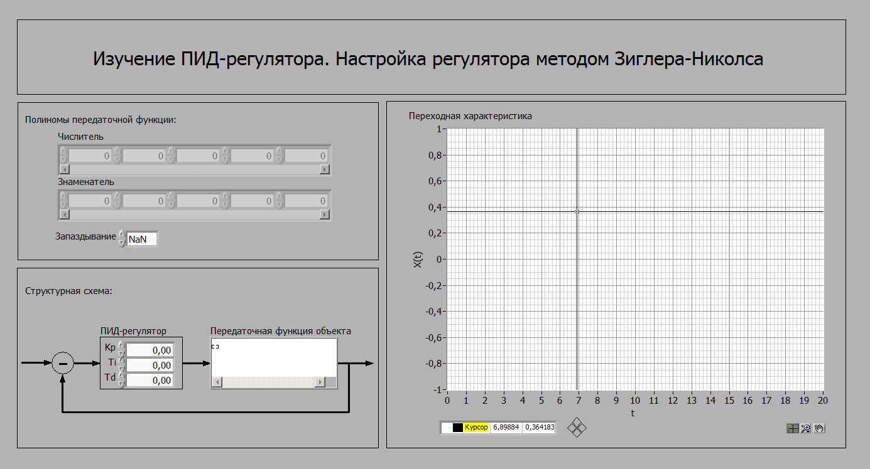

1. Ввести числитель и знаменатель передаточной функции объекта управления. Значения соответствуют номеру варианта (таблица вариантов ниже в тексте).
2. Ввести соответствующие коэффициенты регулятора. Интегральная и дифференциальная составляющие регулятора равны нулю, пропорциональная часть  – отличное от нуля небольшое значение.
3. С помощью коэффициента регулятора  добиться незатухающих колебаний в системе.
4. По текущему значению  и периоду автоколебаний  определить параметры ПИД-регулятора по формулам (3.4) для быстрого, нормального и медленного переходных процессов.
5. Ввести вычисленные параметры ПИД-регуляторов в программу и оценить показатели качества переходного процесса (время ПП, перерегулирование).
6. По показателям качества ПП объяснить, почему варианты настроек называются «быстрый», «нормальный», «медленный».

## Список литературы

1. Журнал «Современные технологии автоматизации», 2008 г., №1. стр.86-99.

## Варианты:

